3.1 颜色管理模块Colors Module

3.1.1 颜色管理模块的功能

在医学图像处理与可视化过程中，对于不同的组织采用不同的颜色进行显示，可以使得Slicer的用户更加直观的对感兴趣的部位进行分割处理或者分割后的显示。为了对3D Slicer使用过程中使用到的颜色进行很好的管理，Slicer的开发人员开发了颜色管理模块。
3.1.2 颜色模块的使用方法
在模块导航工具栏中选择“Colors”模块，打开颜色模块，其主界面如下图所示：
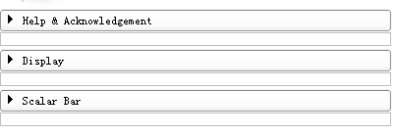
主界面包括三个部分：帮助和感谢（Help & Acknowledgement），显示（Diaplay），和梯度条（Scalar Bar）。
“显示”折叠菜单中包含控制颜色表的一些选项，如下图所示。
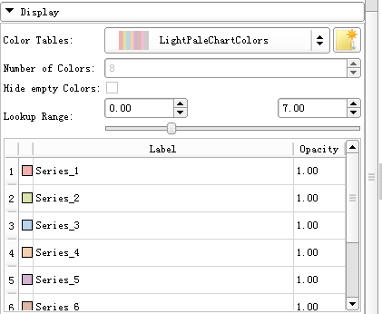

界面中的部件及其功能如下：
- 颜色表选择（Color Tables）：打开一个下拉菜单，用于选择已安装的颜色表。
- 复制颜色节点按钮：复制当前的颜色表用于编辑，已有的内置颜色主菜不允许用户修改。
- 颜色数量（Number of Colors）：显示颜色表中颜色的数量。
- 隐藏未命名颜色（Hide empty Color）：提供一个勾选框，用于显示/隐藏未命名的颜色项。
- 查找范围（Lookup Range）：改变颜色的显示范围。
- 颜色表：显示当前选中颜色表中的具体包含的颜色，如图所示，该颜色表共分为四列，分别是编号，具体颜色，标签以及透明度。
“梯度条”折叠菜单中包含控制3D 视图中颜色梯度条显示的一些参数，如下图所示。
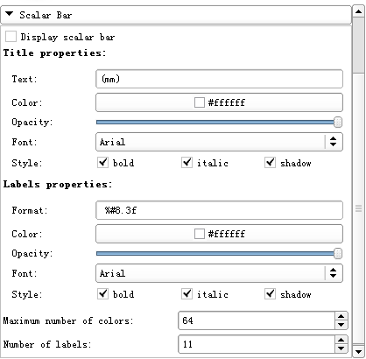
在“显示”折叠菜单中选择合适的颜色表之后，那么再将梯度条中的“显示梯度条”勾选框中勾选，颜色梯度条便在3D 视图中显示出来。如下图所示。
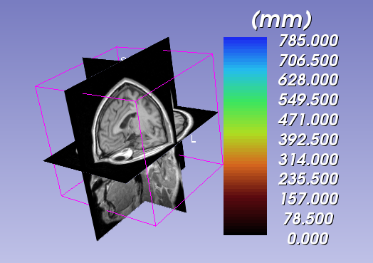

图中的颜色梯度条除了梯度条自身之外，还有标题（Title）和标签（Label）用于显示梯度条的标题和颜色对应的索引值。在梯度条折叠菜单下相应的有“Title properties”和“Label properties”分别进行控制，标题文本的内容、标题文本和标签数值的颜色，字体等都可以在其中进行控制。
颜色梯度条折叠菜单中还包含了对颜色梯度条显示颜色数量的控制，以及标签数量的控制。
3.1.3 颜色表的管理
3D Slicer支持的颜色表有三种：连续的梯度表，例如如灰度等级表；参数表，由一个方程定义，如FMRIPA表；离散表，例如从文件中读取的颜色表。在3D Slicer中，除了一些集成进入软件的颜色表之外，还有很大一部分颜色表保存在share\Slicer-4.2\ColorFiles目录下。
通过添加数据对话框，用户可以自行添加所需的颜色表文件，并且在使用复制颜色表按钮对当前的颜色表进行复制，并且根据要求进行修改之后，该颜色表也可以通过保存数据对话框进行保存。

3.2 DICOM模块

DICOM是一种使用广泛的数字医学影像标准，为了满足医学研究上的一些特定要求，3D Slicer对DICOM提供很好的支持，采用DICOM模块对DICOM数据的各种操作进行管理，其界面如下图所示
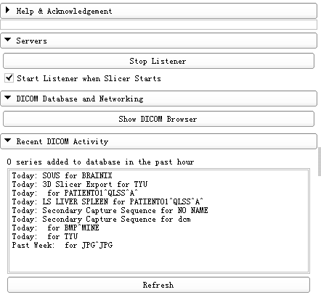
如图所示，DICOM模块界面共分为四个主要部分：帮助和感谢，服务器（Severs），DICOM数据库及网络管理（DICOM Database and Networking），最近活动的DICOM文件（Recent DICOM Activity）。
服务器折叠菜单下的按钮和勾选框对3D Slicer对侦听DICOM数据库的相关信息进行启用/关闭设置。
DICOM数据库及网络管理折叠菜单中有“显示DICOM浏览器（Show DICOM Browser）”按钮，单击该按钮将会打开DICOM浏览器，对DICOM数据库进行管理。
最近活动的DICOM文件按时间从前往后显示最近处理过的DICOM数据。

3.2.1 DICOM文件的管理
为了更好的组织DICOM数据，避免冗余计算，3D Slicer采用基于SQLite的DICOM数据库对DICOM数据进行管理。根据研究对象的不同，在本地计算机上可以拥有多个数据库。图像数据以及数据库文件存储在数据库所在目录及其子目录中，其路径都有严格的规则，无法随意修改。
DICOM数据库的管理通过DICOM浏览器打开，也可以通过加载DICOM文件菜单以及工具栏打开，界面如下图所示。
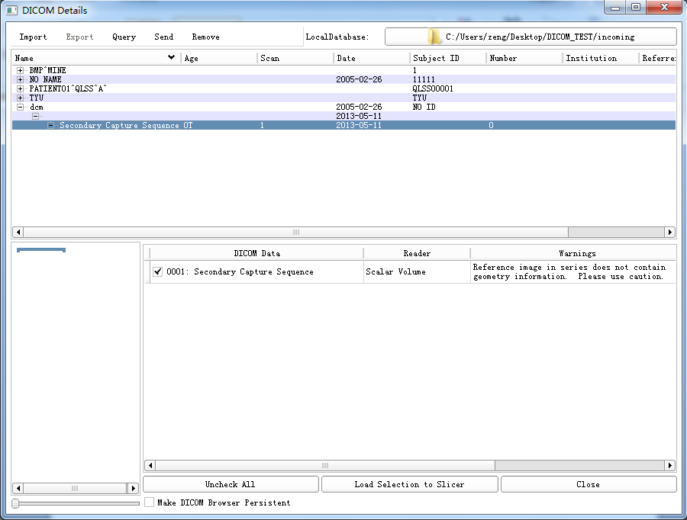

在首次使用DICOM模块是，需要指定本地DICOM数据库的存储目录，那么所有DICOM数据都将会保存到该目录下。在指定好DICOM数据库目录之后，便可以将DICOM数据添加到该数据库中，DICOM数据即可以通过手动导入，也可以通过网络从PACS系统中获得数据。
单击DICOM浏览器上方的“Import”可以打开一个普通的文件浏览器，选择要导入数据所在的目录，进行手动导入数据操作。而通过网络获得数据相对于直接导入，要复杂一些。单击“Import”右侧的“Query”按钮，可以打开一个独立的界面，用于从PACS系统中获得数据，界面如下图所示，该界面共分为两个区域，“数据源（Data Source）”和“检索选项（Search Options）”。

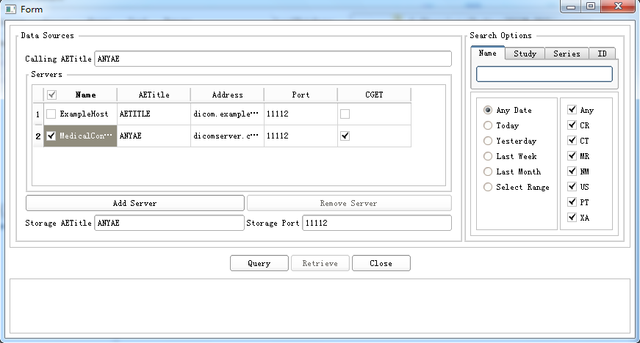
PACS 数字影像的传输建立在TCP/IP 网络通讯协议基础之上，在任何支持TCP/IP 网络通讯协议的计算机之间都可以传递PACS图像。PACS 接收主要有三个参数需要设置：
AEtitle(Application Entity Title)、IP地址、端口号（Port）。AE Title是一个字符串，但是这个字符串在我们要配置的RIS/PACS系统的网络中必须是唯一的。因此，AE Title是这个网络中某一个（或几个）DICOM服务的唯一标识。DICOM查询界面中的数据源区域用于配置网络参数，也包含AEtitle(Application Entity Title)、IP地址、端口号（Port）等配置。PACS服务器可以自由的添加和删除。
检索选项提供了关键字，文件添加时间，文件类型等多种方式的检索。

